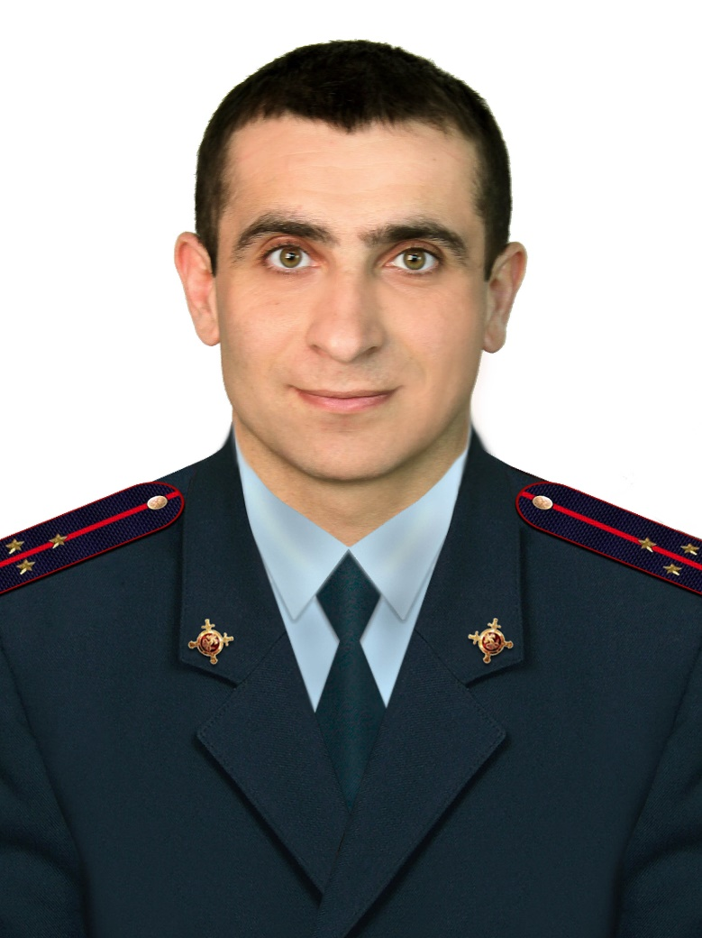

Участковый уполномоченный полиции

Григорян Эрвин Робертович - ст. л-т полиции

Опорный пункт: Азовский район, с. Александровка, ул. Советская, 70.

Дни приема: Вторник, Четверг с 17:00-19:00 часов

Суббота с 15:00-16:00 часов

Рабочий телефон: 8 999 471 17 65

**«Александровская» административная зона.**

**Административный участок № 4.1.**

Границы: с. Александровка.